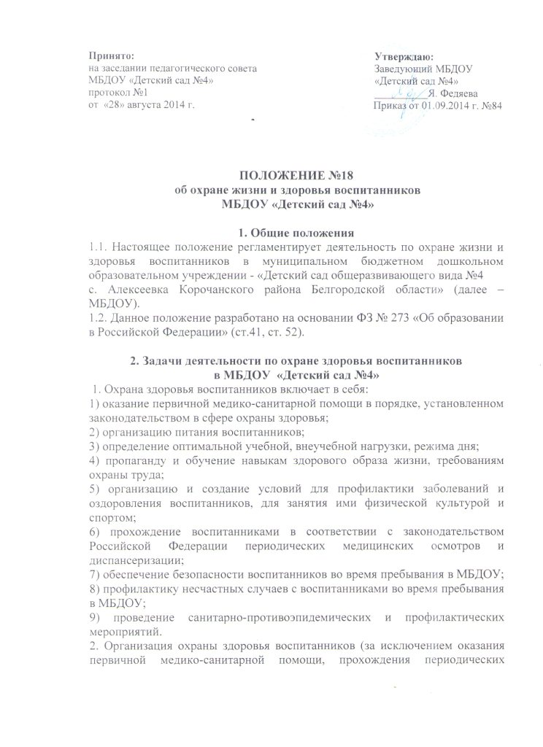

Принято: Утверждаю:
на заседании педагогического совета Заведующий МБДОУ
МБДОУ «Детский сад №4» «Детский сад №4»
протокол №1 __________Я. Федяева
от «28» августа 2014 г. Приказ от 01.09.2014 г. №84

ПОЛОЖЕНИЕ №18
об охране жизни и здоровья воспитанников
МБДОУ «Детский сад №4»

1. Общие положения
1.1. Настоящее положение регламентирует деятельность по охране жизни и здоровья воспитанников в муниципальном бюджетном дошкольном образовательном учреждении - «Детский сад общеразвивающего вида №4
с. Алексеевка Корочанского района Белгородской области» (далее – МБДОУ).
1.2. Данное положение разработано на основании ФЗ № 273 «Об образовании в Российской Федерации» (ст.41, ст. 52).

2. Задачи деятельности по охране здоровья воспитанников
в МБДОУ «Детский сад №4»
1. Охрана здоровья воспитанников включает в себя:
1) оказание первичной медико-санитарной помощи в порядке, установленном законодательством в сфере охраны здоровья;
2) организацию питания воспитанников;
3) определение оптимальной учебной, внеучебной нагрузки, режима дня;
4) пропаганду и обучение навыкам здорового образа жизни, требованиям охраны труда;
5) организацию и создание условий для профилактики заболеваний и оздоровления воспитанников, для занятия ими физической культурой и спортом;
6) прохождение воспитанниками в соответствии с законодательством Российской Федерации периодических медицинских осмотров и диспансеризации;
7) обеспечение безопасности воспитанников во время пребывания в МБДОУ; 8) профилактику несчастных случаев с воспитанниками во время пребывания в МБДОУ;
9) проведение санитарно-противоэпидемических и профилактических мероприятий.
2. Организация охраны здоровья воспитанников (за исключением оказания первичной медико-санитарной помощи, прохождения периодических медицинских осмотров и диспансеризации) в МБДОУ осуществляется специально закреплёнными медицинскими работниками.
3. Организацию оказания первичной медико-санитарной помощи воспитанникам осуществляют медицинские работники в соответствии требованиям действующего законодательства в сфере здравоохранения. МБДОУ предоставляется медицинской организации помещение, соответствующее условиям и требованиям для осуществления медицинской деятельности.
4. МБДОУ при реализации образовательных программ создают условия для охраны здоровья воспитанников, в том числе обеспечивают:
1) текущий контроль за состоянием здоровья воспитанников;
2)проведение санитарно-гигиенических, профилактических и оздоровительных мероприятий, обучение и воспитание в сфере охраны здоровья граждан в Российской Федерации;
3) соблюдение государственных санитарно-эпидемиологических правил и нормативов;
4) расследование и учёт несчастных случаев с воспитанниками во время пребывания в МБДОУ в порядке, установленном федеральным органом исполнительной власти, осуществляющим функции по выработке государственной политики и нормативно-правовому регулированию в сфере образования, по согласованию с федеральным органом исполнительной власти, осуществляющим функции по выработке государственной политики и нормативно-правовому регулированию в сфере здравоохранения.

3. Функции медицинского персонала
3.1. Право на занятие должностей медицинских работников имеют лица, отвечающие квалификационным требованиям, указанным в квалификационных справочниках, и (или) профессиональным стандартам. 3.2. Права, обязанности и ответственность медицинских работников МБДОУ устанавливаются законодательством Российской Федерации, уставом, правилами внутреннего трудового распорядка и иными локальными нормативными актами, настоящим Положением, должностными инструкциями и трудовыми договорами.
3.3. Медицинский персонал, осуществляющий организацию охраны здоровья воспитанников МБДОУ, выполняет следующие функции:
3.3.1. Разрабатывает:
• план организационно-медицинской работы с учётом эффективных оздоровительных технологий и рекомендаций современной медицинской науки;
• план профилактической и оздоровительной работы, включающий мероприятия по предупреждению заболеваний, сохранению и укреплению здоровья детей;
• памятки по организации режима дня, режима двигательной активности (совместно с заведующим ДОУ).
3.3.2. Составляет:
• меню, обеспечивающее сбалансированное питание воспитанников;
• график проведения вакцинации;
•график контроля выполнения работниками санитарно-эпидемиологического режима.
3.3.3. Осуществляет:
• динамическое медицинское наблюдение за физическим развитием и ростом детей;
• антропометрические измерения воспитанников;
• распределение детей на медицинские группы;
• медицинский осмотр и иммунопрофилактику (совместно с врачом-педиатром);
• оказание первой медицинской помощи при возникновении несчастных случаев;
• наблюдение за самочувствием и физическим состоянием детей после прививок и на физкультурных занятиях;
• дифференциацию детей по группам для занятий физической культурой в целях профилактики и коррекции имеющихся нарушений;
• выявление заболевших детей, своевременную их изоляцию;
• информирование администрации и педагогов МБДОУ о состоянии здоровья детей, рекомендуемом режиме для воспитанников с отклонениями в состоянии здоровья, заболеваниях острыми инфекциями, гриппом, энтеробиозом и т. д.;
• информирование территориальных учреждений здравоохранения и Роспотребнадзора о случаях инфекционных и паразитарных заболеваний среди воспитанников и работников МБДОУ в течение двух часов после установления диагноза.
3.3.4. Проводит:
• консультации по вопросам физического развития и оздоровления детей;
• консультационно-просветительскую работу с педагогами, родителями (или законными представителями) по вопросам физического развития детей, воспитания здорового образа жизни, профилактики инфекционных заболеваний, адаптации детей;
• мероприятия по профилактике и предупреждению заболеваний (витаминизация, фитотерапия и др.);
• работу с воспитанниками и работниками МБДОУ по формированию здорового образа жизни.
3.3.5. Участвует:
• в проведении скрининг-тестирования детей;
• педагогических совещаниях по вопросам оздоровления и закаливания детей.
3.3.6. Контролирует:
• режим физических нагрузок детей с учётом их возрастных и индивидуальных возможностей;
• двигательную активность детей на физкультурных занятиях и в течение дня;
• организацию и проведение закаливающих мероприятий;
• качество организации питания детей;
• санитарно-гигиенические условия осуществления образовательного процесса;
• соблюдение правил личной гигиены детьми и работниками МБДОУ;
• соблюдение обслуживающим и техническим персоналом санитарно-эпидемиологического режима;
• ведение работниками МБДОУ установленной документации в пределах своих полномочий.
3.3.7. Оформляет и ведёт следующие документы:
- План организационной работы по охране здоровья воспитанников на год, месяц.
- План профилактической и оздоровительной работы.
- Журналы и графики в соответствии с номенклатурой дел по медицинской работе.
- Списки детей по группам.
- Медицинские карты детей.
- Меню.
- Отчёты о медицинском обслуживании детей за календарный, учебный год. - Справки, акты по итогам проверок, контроля.

4. Заключительные положения
4.1. Настоящее положение вступает в действие с момента утверждения и издания приказа заведующего МБДОУ.
4.2. Изменения и дополнения вносятся в Положение по мере необходимости и подлежат утверждению заведующим МБДОУ.

